 | ΤΕΧΝΙΚΟ ΕΠΙΜΕΛΗΤΗΡΙΟ ΕΛΛΑΔΑΣ (TEE)
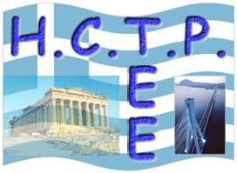 | ΕΛΛΗΝΙΚΗ ΠΛΑΤΦΟΡΜΑ ΕΡΕΥΝΑΣ ΚΑΙ ΤΕΧΝΟΛΟΓΙΑΣ ΓΙΑ ΤΗΝ ΚΑΤΑΣΚΕΥΗ (ΕΠΕΤΚ)
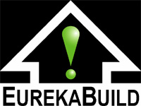 | EUREKABUILD

ΔΕΛΤΙΟ ΕΓΓΡΑΦΗΣ

Ευρωπαϊκή Συνάντηση EurekaBuild
“Προς ένα αειφόρο δομημένο περιβάλλον & μια ζωντανή πολιτιστική κληρονομιά”

21 Μαΐου 2007, Αθήνα
Τόπος εκδήλωσης: Αμφιθέατρο “Λεωνίδας Ζέρβας” του Εθνικού Ιδρύματος Ερευνών, Βασ. Κωνσταντίνου 48

Πρόκειται να συμμετάσχω στην ευρωπαϊκή συνάντηση EurekaBuild | ◻
Πρόκειται να στείλω πρόταση για συζήτηση προγράμματος Eurekabuild στην αγγλική γλώσσα μέσω της φόρμας “EurekaBuild Project Idea Form” | ◻
Πρόκειται να παρουσιάσω πόστερ στην αγγλική γλώσσα με πρόταση για συζήτηση προγράμματος EurekaBuild ή το προφίλ και το έργο του φορέα που εκπροσωπώ | ◻

Όνομα
Επίθετο
Τίτλος
Θέση
Φορέας
Διεύθυνση
Πόλη
Τηλ.
Fax
E-mail

Να αποσταλεί ηλεκτρονικά στο e-mail: akonsta@mail.ntua.gr (κα. Αγορίτσα Κωνσταντή) μέχρι 24 Μαρτίου 2007.

